Школьная олимпиада по химии
“Химия вокруг нас”
Школьная олимпиада «Химия вокруг нас» посвящена веществам, окружающим нас в быту и химическим процессам, протекающим в нашем организме. О многих из них мы практически не задумываемся.
В любой жизненной ситуации, связанной с материальным миром, мы соприкасаемся с веществами, используем их свойства и взаимодействие между собой. Химия облегчает нам жизнь, экономит наше время, одевает, сохраняет нам здоровье, создает уют и комфорт, изменяет нашу внешность.
В 2023 году задания олимпиады раскроют материальные основы окружающего мира.

Желаем удачных ответов!

Выполненные работы необходимо отправить на электронную почту: nazarova75@mail.ru до 13 февраля 2023 года (включительно).
Документ (бланк с ответами) необходимо назвать: Фамилия_Имя_класс_Олимпиада по химии. Образец имени файла: Петров_Иван_ 8класс_Олимпиада по химии

Задание 1. Химическая викторина.
За каждый верный ответ начисляется 2 балла

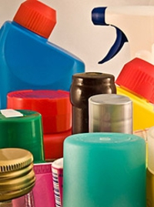 | Подсчитано, что в каждом доме есть не менее 30 химических средств.

Ответ:
А) Да, это утверждение верно;
Б) Статисты не проводили подобного исследования;
В) Меньше, но не намного

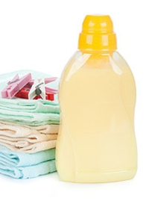 | Кислородосодержащие отбеливатели работают только при температуре воды:
Ответ:
А) 40 градусов
Б) 60 градусов
В) 80 градусов

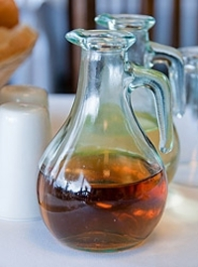 | Если смешать в равных пропорциях яблочный уксус, оливковое масло и лимонный сок, то получившейся смесью можно прекрасно очистить деревянные поверхности. Кроме того, это средство придаст им блеск.

Ответ:
А) Да, это утверждение верно;
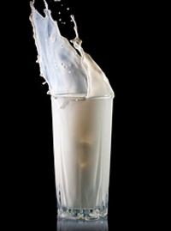 | Свежие пятна от красного вина можно удалить при помощи молока и минеральной воды
Б) Нет, это всего лишь миф;
В) Оливковым маслом ничего нельзя очистить

Ответ:
А) Да, это утверждение верно;
Б) Это всего лишь миф;
В) Почти: молоко следует смешать с минеральной водой

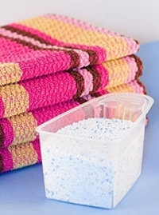 | Хороший стиральный порошок содержит комбинацию энзимов:
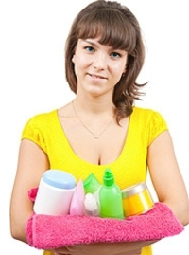 | Чтобы кожа рук не страдала, нужно выбирать жидкое мыло, содержащее:

Ответ:
А) Да, это утверждение верно;
Б) Это всего лишь миф;
В) Это лишь косвенно влияет на качество стирки

Ответ:
А) Глицерин;
Б) Натуральные масла
В) Бетаины

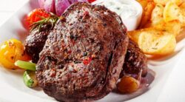 | Откуда берется коричневая хрустящая корочка на жареной картошке или мясе?

А) В результате взаимодействия аминокислот и сахаров
Б) В результате деградации тиамина или витамина В1
В) В результате карамелизации сахаров

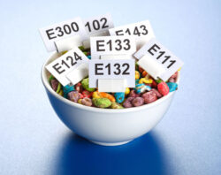 | Какие химические процессы ухудшают качество продуктов во время транспортировки и хранения?

А) Денатурация и деструкция белка
Б) Окисление и гидролиз липидов
В) Сахароаминная конденсация

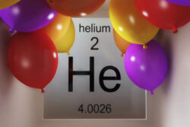 | Почему гелий искажает голос?
А) Из-за примесей криптона
Б) Из-за низкой плотности и вязкости газа
В) Из-за высокой плотности и вязкости газа

Задание 2. Уход за бельем.
За каждый верный ответ начисляется 3 балла
- Две хозяйки готовились к стирке. Первая подогрела воду до 60 градусов и замочила в ней белье, вторая нагрела воду до кипения, прокипятила ее 5 минут, а затем охладила до 60 градусов и только после этого начала стирку. У кого белье лучше отстирается? Каким простым опытом это можно доказать и как объяснить?
- Вы прокипятили белое белье со стиральным порошком и содой в старом баке из оцинкованной жести и обнаружили, что на белье, которое находилось на дне бака, появились желтые пятна, а на стенках бака – белый, рыхлый налет. Почему это произошло? Ответ подтвердите уравнениями реакций. Как удалить пятна с белья и налет со стенок бака? Что нужно было сделать, чтобы не испортить белье?
- Во многие современные стиральные порошки добавляют безводный сульфат натрия для сохранения сыпучести. За счет какого процесса эта соль предотвращает слеживаемость порошков?

Задание 3. Во саду ли в огороде.
За каждый верный ответ начисляется 3 балла
- Чтобы семена сельскохозяйственных культур хорошо сохранялись, они должны иметь влажность не более 15%. Высушить семена не всегда просто, так как нагревание приводит к потере всхожести. Поэтому нередко применяют химическую сушку: смешивают семена с безводным сульфатом натрия. Эта соль легко образует очень прочный кристаллогидрат Na₂SO₄.10H₂O, поэтому при смешивании ее с влажными семенами она отнимает от них воду и связывает ее в кристаллогидрат. Рассчитайте, сколько нужно сульфата натрия для высушивания 10 кг семян, имеющих влажность 25%, до кондиционной влажности 15%
- Доступный и малотоксичный препарат для борьбы с мучнистой росой крыжовника – 0,5%-ный водный раствор кальцинированной соды, в который добавляют мыло. Если не кальцинированной соды, раствор можно приготовить из кристаллической соды Na₂CO₃.10H₂O или питьевой соды NaHCO₃. Сколько надо взять кристаллической соды или питьевой соды, чтобы приготовить 10 л раствора, равноценного по активности 0,5%-ному раствору Na₂CO₃? Принять для расчетов, что плотность полученных растворов равна 1.
- Ваш сосед прочел в книге для садоводов, что при посадке плодовых деревьев и ягодных кустарников надо в яму для саженца, вместе с удобрениями положить несколько расплющенных и обожженных на костре металлических консервных банок. Он попросил вас объяснить смысл этого приема. Как вы это объясните с точки зрения химии? Почему нередко комнатные растения, посаженные в металлическую банку из-под консервов, лучше растут, чем такие же растения в глиняных горшках?

Задание 4. Домашнее подворье.
За каждый верный ответ начисляется 3 балла
- Если телята упорно слизывают побелку со стен и перегородок телятника, недостаток какого элемента питания в их рационе можно предположить?
- Скорлупа яиц состоит преимущественно из карбоната кальция СаСО₃. Подсчитайте, сколько кальция теряет организм курицы с каждым снесенным яйцом, если масса скорлупы в среднем 10 г, и сколько кальция должна получить несушка с кормами в течение года, если средняя яйценоскость составляет 220 яиц в год. Определите также годовой запас мела для домашней птицефермы, если на ней содержат 5 кур – несушек.
- Поросята часто страдают от анемии (малокровия), т.к. в молоке свиней мало железа. Поэтому минеральные подкормки, содержащие железо, - обязательный компонент их рациона. На крупных фермах поросятам делают внутримышечные инъекции препаратов железа. Владельцы небольших свиноферм пользуются более простыми способами: добавляют соли железа в питьевую воду или сбрызгивают их растворами корма. Обычно минеральную подкормку готовят так: в 1 л воды растворяют 2,5 г железного купороса и 1 г медного купороса, т. к медь стимулирует ассимиляцию железа в организме. Рассчитайте, сколько надо запасти железного и медного купороса, если у свиноматки родилось 8 поросят, а норма расхода ежедневно 10 мл раствора на одного поросенка до достижения двадцатидневного возраста.

Задание 5. Химия в повседневной жизни.
(практическую часть задания выполни с разрешения и в присутствии взрослых)
За верный ответ начисляется 6 баллов
Юлина мама взвешивала сахар для вишневого варенья. Она попросила папу подать полиэтиленовый пакет с верхней полки, где был сахар. Пробегающая мимо Юля с ножницами в руках случайно проткнула пакет, он разорвался, и весь килограмм сахара оказался на полу. Рассерженная мама заставила папу и Юлю убрать сахар с пола и высыпать в мусорное ведро. Папа решил восстановить справедливость. Он сказал, что все сделает сам и отпустит девочку играть, если она предложит способ очистки рассыпанного сахара и определит его массовую долю в водном растворе 15-литрового ведра, где воды было 12 л.
Поставьте себя на место Юли и дайте ответы на все вопросы. Проведите подобный эксперимент очистки сахара и результаты эксперимента пришлите в виде фото.

